中一·今日动态
｜2024.12.5
-来园情况-
今天是星期四，阴天。在园21人，4人请假哦。
来园的小朋友们能热情的和老师打招呼，还能绕好水杯带，放好自己的物品。
今天的点心是：鲜牛奶、松香卷蛋糕。小朋友们能自己倒牛奶，并且面包牛奶都吃完，不浪费哦。
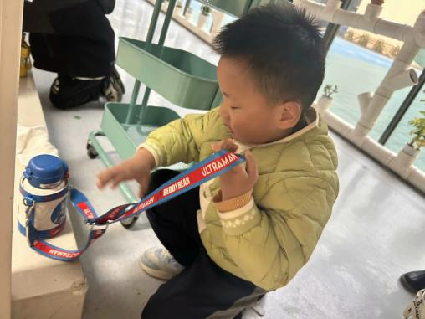 | 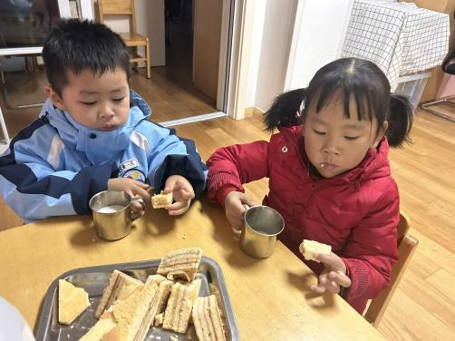 | 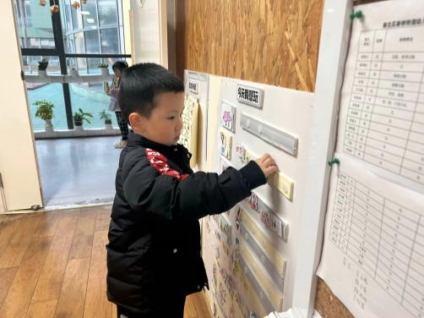
我们现在自我服务意识很强了哦，自己绕水杯、整理物品。 | 香香软软的面包好美味呀，配上牛奶很快就吃完啦！ | 我们每天可以选择去喜欢的区域，在游戏中学习。
-区域游戏-
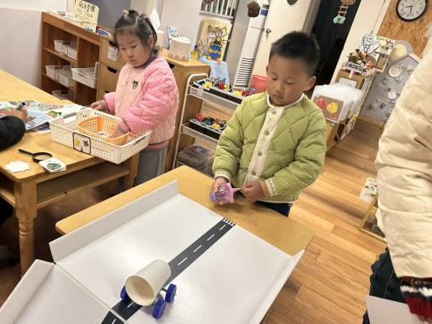 | 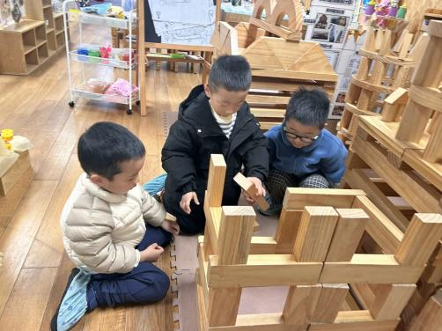 | 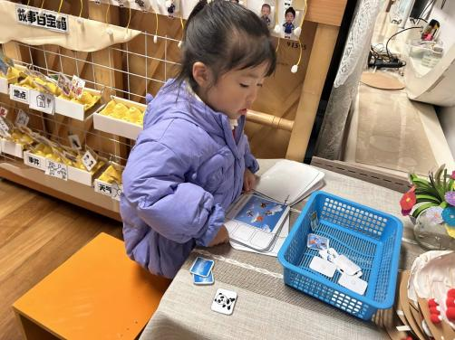
科探区：  空气动力小车最近很火热哦，浩浩小朋友尝试了很多种方法让小车动起来，还能把发现进行分享。 | 建构区：  小树、琦琦和旭晨在完善昨天没完成的作品他们把单层楼房继续往上拼了两层。 | 图书区：  又又在根据图片说一说画面内容呢，又又能在简单的句式基础上进行丰富的创编。
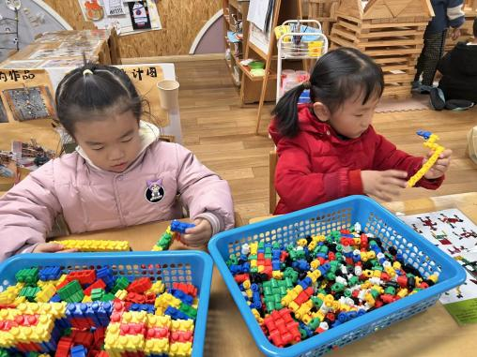 | 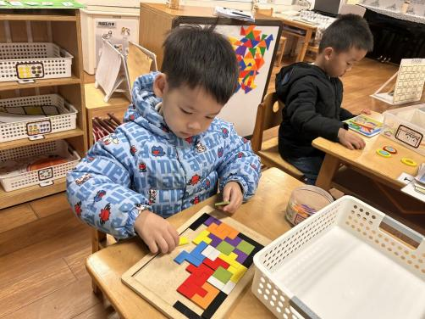 | 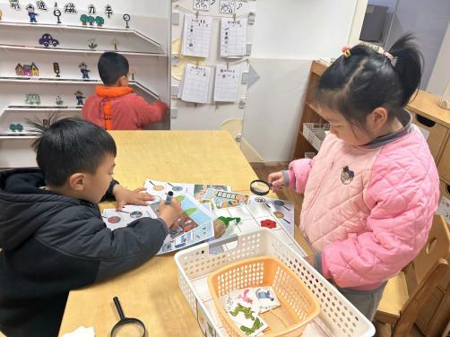
桌面建构：  星辰和心心在玩插塑积木呢，她们游戏时会根据颜色进行拼插。 | 益智区：  六六在玩俄罗斯方块，他是从边框开始拼，好方法很得心应手。 | 科探区：  小智和暖暖在玩找物品的游戏，两人互不打扰，很专注。
-户外活动-
今天户外场地有些潮湿，我们在大厅进行游戏，来看看孩子们的运动瞬间吧。
小朋友们累了能主动喝水休息，热了会自己擦汗、脱外套，有很强的自我服务意识哦！
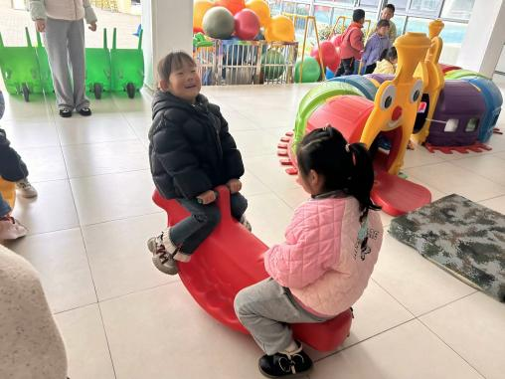 | 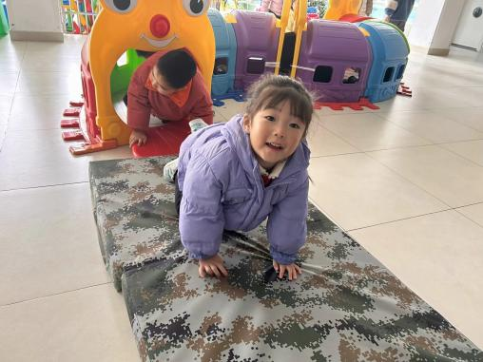 | 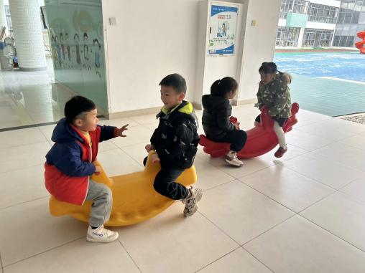
-集体活动-
美术：可爱的小兔
这是一节命题绘画活动。兔子，短尾，长耳，头部略像鼠，上嘴唇中间裂开，尾短而向上翘，后腿比前腿稍长，善于跑步，并且可爱机敏，胆子小。本次活动主要让幼儿在了解兔子特征的基础上，采用各种椭圆来表现卡通兔子，并用简单的花纹装饰兔子的“花衣”，尝试合理布局进行情景添画。
我班幼儿喜欢在区域游戏中表现兔子。在童话故事中经常接触到兔子这个形象，粗略知道兔子的外部形象，知道兔子外形的组成部分。大部分幼儿能根据自己的观察勾画物体的外形特征少部分幼儿绘画时缺乏想象力。只能添画固定模式的图案，如：太阳、小草等等。
-午餐时光-
今天的午餐是：高粱大米饭、儿童版干锅基围虾、毛白菜炒香菇、青菜猪肝汤。
水果是：橘子、小番茄。下午的点心是：黑芝麻汤圆。
现在，孩子们已经自己盛饭了，大家都能根据自己的胃口盛饭，吃多少盛多少。
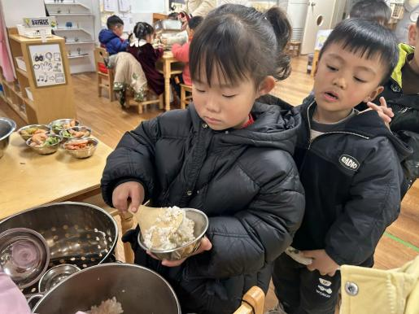 | 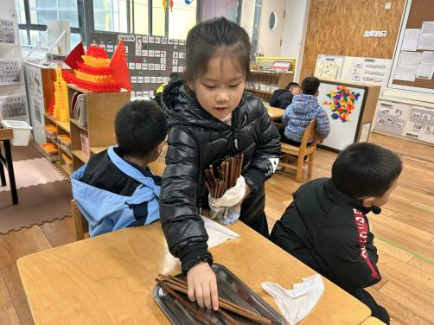 | 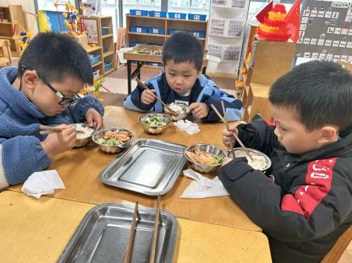
吃多少盛多少，不浪费米饭哦！ | 值日生艺艺在发餐盘和筷子。 | 我们的筷子已经使用熟练了哦！
-温馨提示-
1.最近气温有所下降，大家适当给孩子添加衣物（比成人多半件或一件），注意防寒保暖。
2.幼儿如需请假，请在当日16:00前在群里告知老师，感谢大家的配合哦！
- end -
在一起的点滴都值得记录
我们｜中一班｜在一起

